El reloj análogo
Con ayuda de un adulto arma este reloj.
Primero, pega esta hoja sobre una cartulina o cartón que sea resistente. Luego, recorta sus partes con cuidado.
A continuación, con dos trocitos de corcho u otro material y un alfiler instalen las manecillas procurando que se puedan mover.
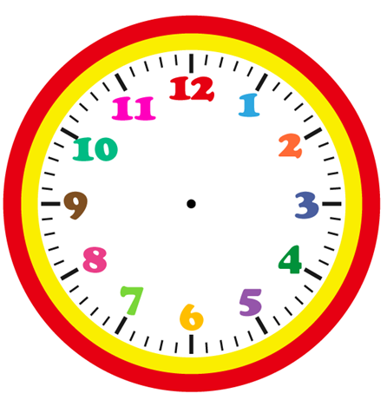
¡Practica la lectura de la hora con tu nuevo reloj!

Minutos
Minutos

